**작업 스레드 생성과 실행**

1. Thread 클래스로부터 직접 생성

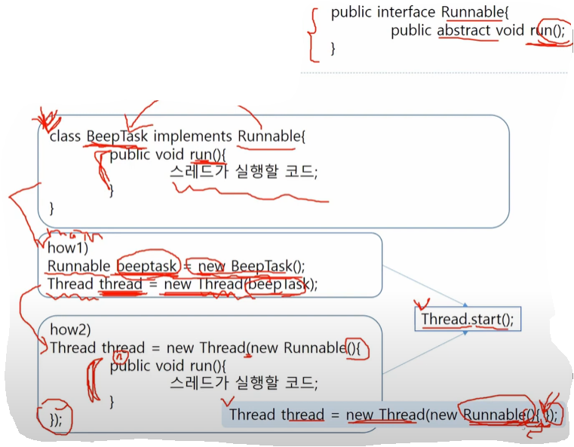

2. Thread 하위 클래스로부터 생성

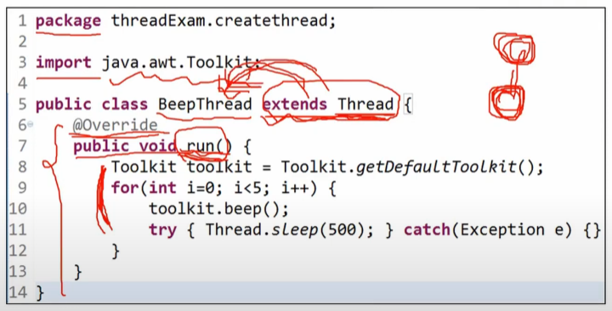

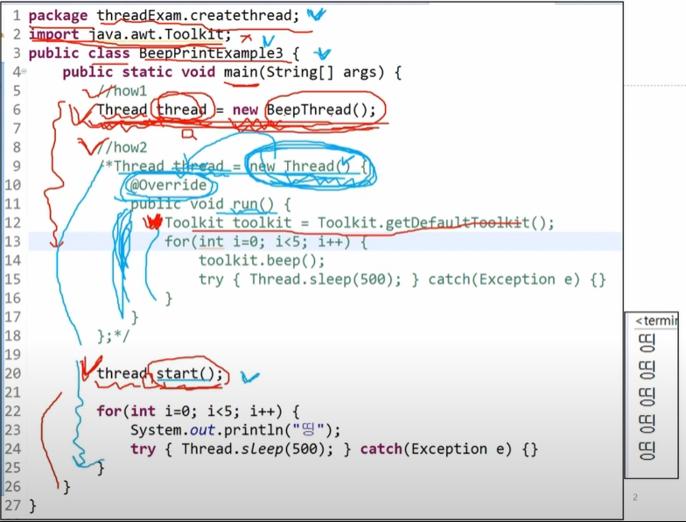

・스레드의 이름

* 메인 스레드 이름: main
* 작업 스레드 이름 (자동 설정): Thread-n  
  
* 작업 스레드 이름 변경  
  
* 코드 실행하는 현재 스레드 객체의 참조 얻기  
  

**스레드 이름 예제**

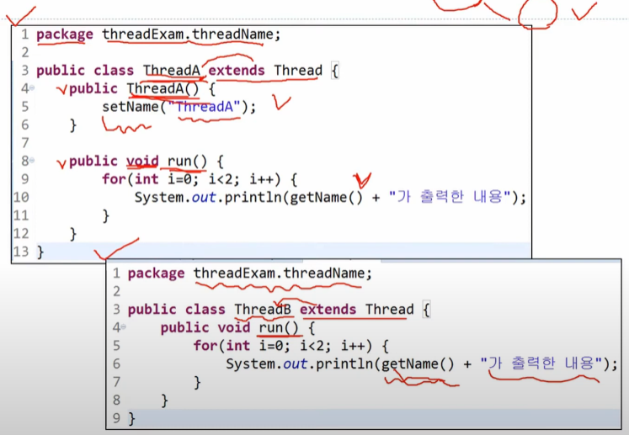

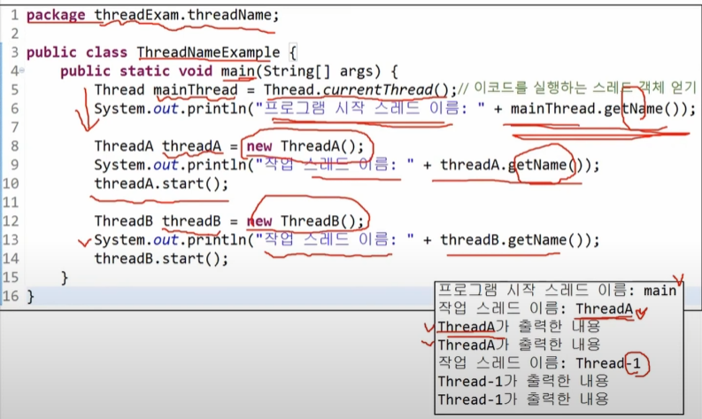

**스레드 우선 순위**

・동시성과 병렬성

* 동시성(Concurrency)  
  ・멀티 작업을 위해 하나의 코어에서 멀티 스레드가 번갈아 가며 실행하는 성질
* 병렬성(Parallelism)  
  ・멀티 작업을 위해 멀티 코어에서 개별 스레드를 동시에 실행하는 성질  
  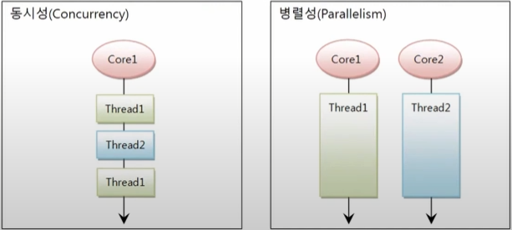

・스레드 스케줄링

* 스레드의 개수가 코어의 수보다 많을 경우  
  ・스레드를 어떤 순서로 동시성으로 실행할 것인가 결정 -> 스레드 스케줄링  
  ・스케줄링 의해 스레드들은 번갈아 가며 run() 메소드를 조금씩 실행  
  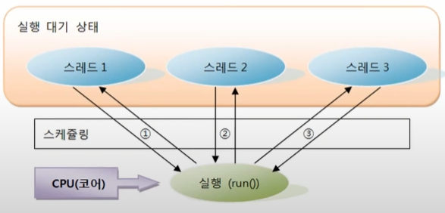

・자바의 스레드 스케줄링

* 우선 순위(Priority) 방식과 순한 할당(Round-Robin) 방식 사용

1. 우선 순위 방식 (코드로 제어 가능)

・우선 순위가 높은 스레드가 실행 상태를 더 많이 가지도록 스케줄링

・1~10까지 값을 가질 수 있으며 기본은 5

2. 순환 할당 방식 (코드로 제어할 수 없음)

・시간 할당량(Time Slice) 정해서 하나의 스레드를 정해진 시간만큼 실행

・스레드 우선 순위

* 스레드들이 동시성을 가질 경우 우선적으로 실행할 수 있는 순위
* 우선 순위는 1(낮음)에서부터 10(높은)까지로 부여  
  ・모든 스레드들은 기본적으로 5의 우선 순위를 할당
* 우선 순위 변경 방법  
  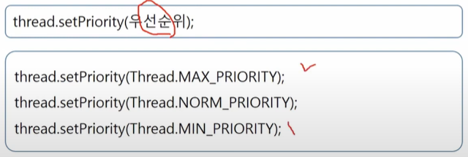

**스레드 우선 순위 예제**

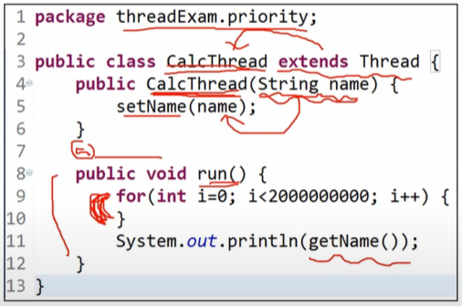

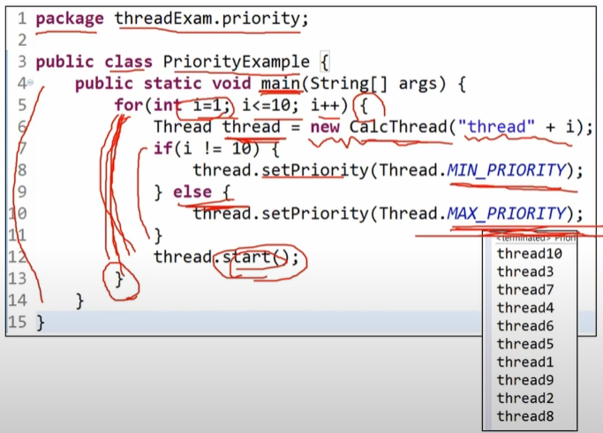

**동기화 메소드와 동기화 블록**

・동기화란?

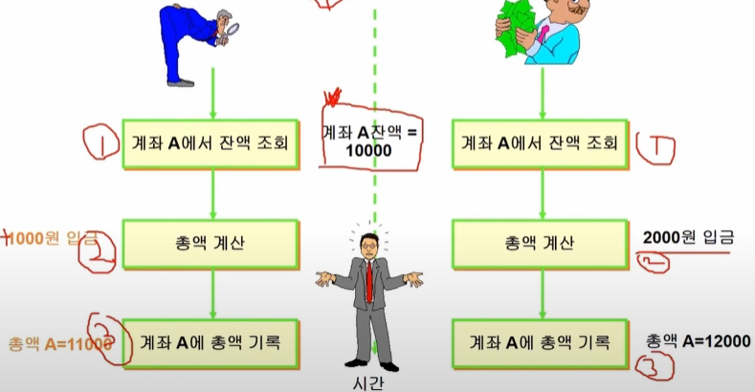

・공유 객체를 사용할 때의 주의할 점

* 멀티 스레드가 하나의 객체를 공유해서 생기는 오류  
  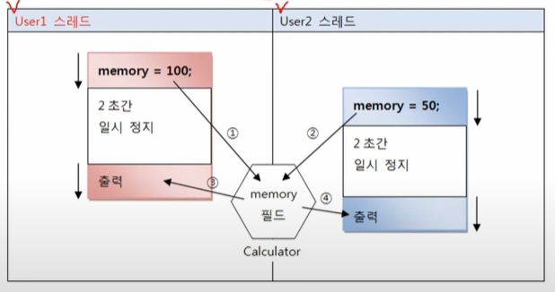

**공유객체 사용시 문제점 예제**

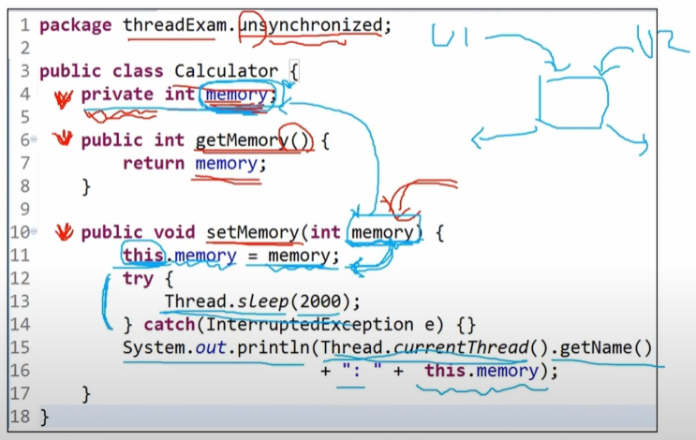

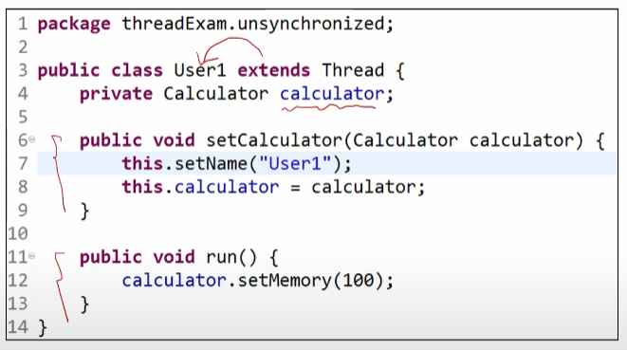  
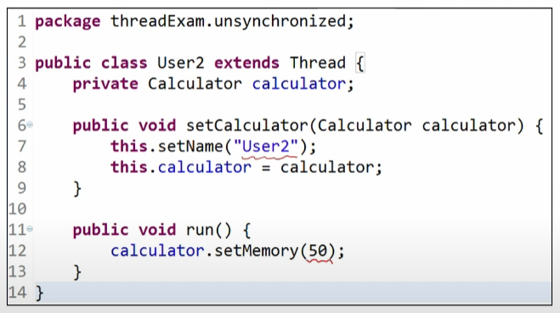

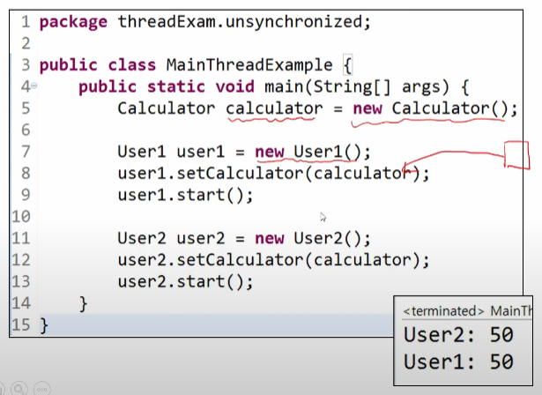

**동기화 메소드와 동기화 블록**

・동기화 메소드

* 동일한 객체에 대하여 여러 스레드의 중첩 실행을 방지할 때 사용하는 메소드  
  ・동일한 객체에 대하여 한 스레드가 동기화 메소드를 실행하고 있으면, 다른 스레드는 그 메소드를 실행할 수 없음
* 자바에서의 동기화 메소드 사용  
  ・”synchronized”로 선언  
  ・스레드가 어떤 객체와 동기화 메소드를 호출하면 그 객체는 lock됨  
  ・또 다른 스레드가 동일 객체의 동기화 메소드를 호출하면, 그 스레드는 lock이 해제될 때까지 블록됨  
  => “상호 배제”

**동기화 예제 1**

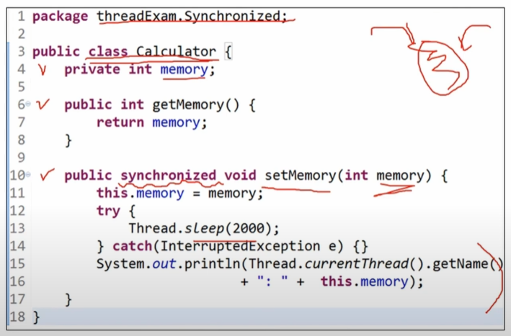

・정리

* 두 가지 작업을 처리하는 예제  
  ・Thread 클래스로부터 직접 생성(지난주)  
  ・Thread 하위 클래스로부터 생성(이번주)
* 스레드 이름
* 스레드 우선 순위
* 공유 객체를 사용할 때의 문제점  
  => 동기화 메소드와 동기화블록